NS:30/3/2025  ND:2/4/2025 | Tiết 57-58. BẢNG TẦN SỐ VÀ BIỂU ĐỒ TẦN SỐ
I. Mục tiêu: Sau khi học xong bài này học sinh có khả năng:
1. Về kiến thức:
- Xác định được tần số của một giá trị.
- Thiết lập được bảng tần số, biểu đồ tần số (biểu diễn các giá trị và tần số của chúng ở dạng biểu đồ cột hoặc biểu đồ đoạn thẳng).
- Giải thích được ý nghĩa và vai trò của tần số trong thực tiễn.
- Lí giải và thiết lập được dữ liệu vào bảng, biểu đồ thích hợp ở dạng: bảng thống kê; biểu đồ cột; biểu đồ đoạn thẳng.
- Lí giải và thực hiện được cách chuyển dữ liệu từ dạng biểu diễn này sang biểu diễn khác.
2. Về năng lực:
* Năng lực chung:
- Năng lực tự chủ, tự học và Năng lực giao tiếp, hợp tác: Mỗi HS tự thực hiện các hoạt động Khám phá 1, 2; Thực hành 1, 2; sau đó tham gia hoạt động nhóm để trình bày kiến thức bảng tần số, vẽ biểu đồ cột trong hoạt động Vận dụng.
* Năng lực Toán học:
- Năng lực giải quyết vấn đề toán học và Năng lực tư duy, lập luận toán học: Vận dụng kiến thức về bảng tần số để thực hiện các hoạt động Thực hành và kiến thức về biểu đồ tần số để thực hiện hoạt động Vận dụng.
3. Về phẩm chất:
- Trách nhiệm và chăm chỉ: HS có trách nhiệm trong hoạt động cá nhân, tự giác thực hiện các hoạt động Khám phá và Thực hành. Khi hoạt động nhóm không đổ lỗi cho bạn, tự nhận sai sót trong quá trình thực hiện nhiệm vụ. Cá nhân chăm làm thực hiện các hoạt động, khám phá ra các nội dung mới cho bản thân.
II. Thiết bị dạy học và học liệu
1. Giáo viên: SGK, SGV, máy chiếu, laptop, phiếu học tập.
2. Học sinh: SGK, máy tính cầm tay, đồ dùng học tập.
III. Tiến trình dạy học
1. Hoạt động 1: Mở đầu
a) Mục tiêu: Giúp HS tiếp cận, suy nghĩ tìm cách thu gọn bảng số liệu. Qua đó giúp HS tiếp cận các khái niệm liên quan đến bảng tần số và biểu đồ tần số.
b) Nội dung: HS hoạt động cá nhân, tìm cách thu gọn bảng tần số thông qua hoạt động Khởi động
c) Sản phẩm:
– Hình thức: HS hoạt động cá nhân, trình bày kết quả bằng cách phát biểu tại chỗ. HS khác nhận xét.
– Nội dung:
Điểm | 6 | 7 | 8 | 9 | 10
Số lần xuất hiện | 4 | 7 | 7 | 7 | 5
d) Tổ chức thực hiện:
Hoạt động của GV VÀ HS | Dự kiến sản phẩm
* GV giao nhiệm vụ học tập: GV yêu cầu HS đọc đề và thực hiện trả lời câu hỏi ở hoạt động Khởi động.  * HS thực hiện nhiệm vụ: HS thực hiện trả lời câu hỏi hoạt động Khởi động.  * Báo cáo, thảo luận  GV huy động tinh thần xung phong của HS, gọi 1 HS trả lời tại chỗ, 1 HS nhận xét đáp án.  * Kết luận, nhận định: : GV chốt lại câu trả lời cho hoạt động Khởi động và giới thiệu nội dung bài mới. | Bạn Châu ghi lại điểm bài kiểm tra, đánh giá định kì môn Toán của một số bạn học sinh khối 9 như sau:  6 9 9 8 10  8 8 6 9 7  8 8 6 10 9  7 6 9 10 9  7 7 7 9 10  10 7 8 8 7  Có thể thu gọn bảng số liệu trên được không?  Điểm 6 7 8 9 10  Số lần xuất hiện 4 7 7 7 5
2. Hoạt động 2: Hình thành kiến thức
Hoạt động 2.1: Tần số và bảng tần số
a) Mục tiêu:
- Giúp HS nhận biết được khái niệm về mẫu dữ liệu, tần số và bảng tần số.
– Xác định được cỡ mẫu, lập được bảng tần số cho mẫu số liệu.
b) Nội dung:
– Cá nhân HS quan sát và trả lời câu hỏi trong hoạt động Khám phá 1 trang 25 SGK
– GV giới thiệu khái niệm về mẫu dữ liệu, tần số và bảng tần số.
– GV trình bày Ví dụ 1, 2 trang 25, 26 SGK để HS nắm vững các khái niệm mới vừa được giới thiệu.
c) Sản phẩm: Từ nội dung phần Khám phá 1 trang 25 SGK, HS rút ra được:
- Khái niệm về mẫu dữ liệu, tần số và bảng tần số.
- Xác định được cỡ mẫu.
- Lập được bảng tần số của mẫu số liệu cho trước.
- Trả lời được các câu hỏi liên quan đến bảng tần số.
d) Tổ chức thực hiện:
Hoạt động của GV VÀ HS | Dự kiến sản phẩm
* GV giao nhiệm vụ học tập: HS đọc và thực hiện Khám phá 1/25 SGK.  * HS thực hiện nhiệm vụ  - HS hoạt động theo nhóm (2 bàn).  - Thảo luận và thực hiện các nhiệm vụ.  - Rút ra khái niệm, các nhận xét, các chú ý.  - Trình bày lời giải các ví dụ minh họa định nghĩa, nhận xét, chú ý do GV yêu cầu.  * Báo cáo, thảo luận  - Đại diện các nhóm báo cáo kết quả.  - Các nhóm khác nhận xét, bổ sung.  * Kết luận, nhận định: GV nhận xét, bổ sung, chốt kiến thức. | Khám phá: 1/25 SGK  Hãy thực hiện kiểm đếm và hoàn thành bảng bên từ số liệu của bạn Châu thu thập được ở hoạt động mở đầu  Điểm số Kiểm đếm Số học sinh  6 4  7 7  8 7  9 7  10 5  Khái niệm: SGK/25  - Mẫu dữ liệu là tập hợp các dữ liệu thu thập được theo tiêu chí cho trước.  - Số lần xuất hiện của một giá trị trong mẫu dữ liệu được gọi là tần số của giá trị đó.  - Bảng tần số biểu diễn tần số của mỗi giá trị trong mẫu dữ liệu.  - Bảng gồm hai dòng, dòng trên ghi các giá trị khác nhau của mẫu dữ liệu, dòng dưới ghi các tần số tương ứng với mỗi giá trị đó.  Chú ý:  - Khi dữ liệu là các số thì mẫu dữ liệu còn được gọi là mẫu số liệu.  - Số các dữ liệu trong mẫu được gọi là cỡ mẫu, thường được kí hiệu là N  - Có thể chuyển bảng tần số dạng “ngang” như trên bảng tần số dạng “dọc”  Số bàn thắng Tấn số  0 7  1 4  2 8  3 4  4 2  5 1  Nhận xét:  - Bảng tần số giúp chúng ta nhanh chóng quan sát các đặc điểm của mẫu dữ liệu như số lần xuất hiện của mỗi giá trị, giá trị xuất hiện nhiều lần nhất, giá trị xuất hiện ít lần nhất… Bảng tần số cũng rất thuận tiện cho việc tính toán với mẫu dữ liệu.  Ví dụ 1: Một đội bóng đã thi đấu 26 trận trong một mùa giải. Số bàn thắng mà đội đó ghi được trong từng trận đấu được thống kê lại như sau:  2 3 2 3 3 1 0 3 1 0 1 1 2  2 4 0 0 2 2 0 5 4 2 0 2 0  a. Mẫu dữ liệu có 6 giá trị khác nhau là 0; 1; 2; 3; 4; 5.  b. Tần số của các giá trị 0; 1; 2; 3; 4; 5 lần lượt là 7; 4; 8; 4; 2; 1  Ví dụ 2: Người ta đếm số lượng ngồi trên mỗi chiếc xe ô tô chỗ đi qua một trạm thu phí trong khoảng thời gian từ 9 giờ đến 10 giờ sáng. Kết quả được ghi lại ở bảng sau:  5 4 5 2 3 2 5 2 1 2 1 1 2 5 1  1 1 3 2 1 1 4 1 1 4 1 2 1 4 1  2 3 2 3 2 3 2 3 3 1 2 1 3 2 2  1 4 3 2 3 1 3 5 1 2 3 5 1 2 1  a. Bảng tần số  Số người 1 2 3 4 5  Tần số 20 17 12 5 6  b. Theo bảng tần số trên, số người ngồi trên xe phổ biến nhất là 1 người.  Thực hành 1: Số cuộc gọi đến một tổng đài hỗ trợ khách hàng mỗi ngày trong tháng 4/2022 được ghi lại như sau:  4 2 6 3 6 3 2 5 4 2 5 4 3 3 3  3 5 4 4 3 4 6 5 3 6 3 5 3 5 5  a. Cỡ mẫu N = 30  b. Bảng tần số:  Số cuộc gọi 2 3 4 5 6  Tần số 3 10 6 7 4  c. Có 3 giá trị có tần số lớn hơn 4.
Hoạt động 2.2: Biểu đồ tần số
a) Mục tiêu:
- HS thiết lập được biểu đồ tần số (biểu diễn các giá trị và tần số của chúng ở dạng cột hoặc dạng đoạn thẳng).
- HS vẽ được biểu đồ cột và biểu đồ đoạn thẳng từ bảng tần số cho trước.
b) Nội dung:
– Hoạt động Khám phá 2 trang 27 SGK
– GV hướng dẫn HS tìm hiểu và trả lời câu hỏi trong hoạt động Khám phá 2. Học sinh rút ra:
+ Thế nào là biểu đồ tần số?
+ Cách vẽ biểu đồ tần số.
- Ví dụ 3, ví dụ 4/28/SGK
c) Sản phẩm: biểu đồ đoạn thẳng và biểu cột cột
d) Tổ chức thực hiện:
Hoạt động của GV VÀ HS | Dự kiến sản phẩm
* GV giao nhiệm vụ học tập:  - GV giao nhiệm cho cá nhân HS đọc và thực hiện hoạt động Khám phá 2 trang 27 SGK  * HS thực hiện nhiệm vụ  - HS hoạt động theo nhóm (2 bàn).  - Thảo luận và thực hiện các nhiệm vụ.  - Rút ra khái niệm, các chú ý.  - Trình bày lời giải các ví dụ minh họa định nghĩa, nhận xét, chú ý do GV yêu cầu.  * Báo cáo, thảo luận  - Đại diện các nhóm báo cáo kết quả.  - Các nhóm khác nhận xét, bổ sung.  * Kết luận, nhận định: GV nhận xét, bổ sung, chốt kiến thức. | Khám phá 2: Gieo một con xúc xắc cân đối và đồng chất 24 lần. Sau mỗi lần gieo, vẽ thêm một ô vuông lên trên cột ghi kết quả tương ứng như hình bên.  Độ cao của mỗi cột cho ta biết thông tin gì về kết quả của 24 lần gieo.  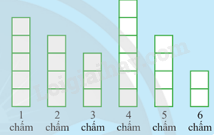  Độ cao của mỗi cột cho ta biết thông tin số lần xuất hiện 1 chấm, 2 chấm, 3 chấm, 4 chấm, 5 chấm, 6 chấm của 24 lần gieo.  Từ đó ta có thể biểu diễn tần số của mỗi mặt bởi biểu đồ đoạn thẳng hoặc biểu đồ cột như sau:  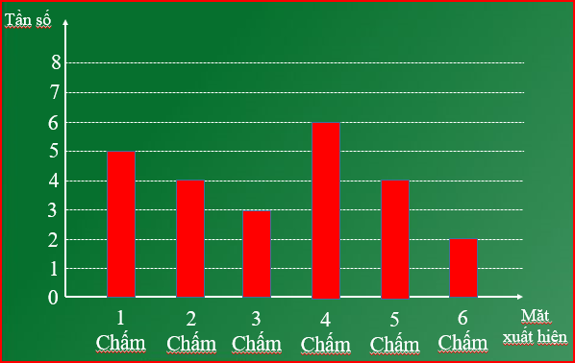  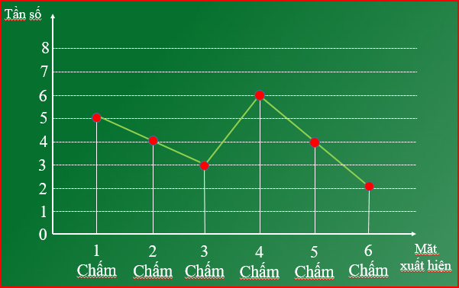  Khái niệm:  - Biểu đồ biểu diễn tần số của các giá trị trong mẫu dữ liệu gọi là biểu đồ tần số.  - Biểu đỗ tần số thường có dạng cột hoặc dạng đoạn thẳng.  - Trong biểu đồ tần số dạng cột, mỗi cột tương ứng với một giá trị, chiều cao của cột tương ứng tần số của giá trị.  - Trong biểu đồ tần số dạng đoạn thẳng, đường gấp khúc đi từ trái sang phải nối các điểm có hoàng độ là giá trị số liệu và tung độ là tần số của giá trị đó.  Chú ý: Có thể kết hợp biểu đồ cột và biểu đồ đoạn thẳng trên cùng một biểu đồ như sau:  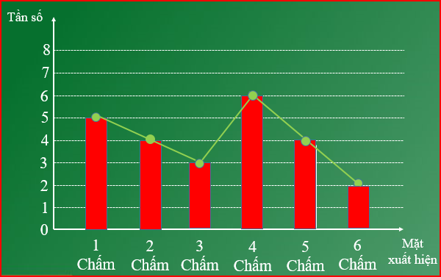  Ví dụ 3 : Vào đợt nghỉ hè vừa rồi, mỗi ngày bạn Bình đều học thêm một số từ vựng tiếng Anh mới. Số lượng từ vựng mới bạn Bình học mỗi ngày được biểu diễn ở biểu đồ cột như hình bên.  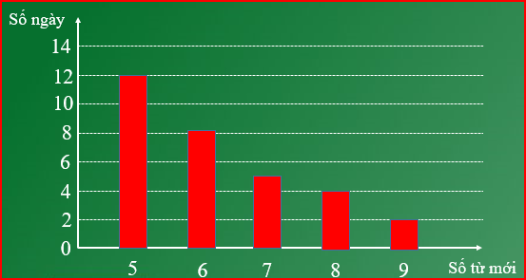  a. Số lượng từ vựng mới mà bạn Bình học mỗi ngày nhận những giá trị là 5; 6; 7; 8; 9.  Tần số của các giá trị đó lần lượt là 12; 8; 5; 4; 2.  b. Số ngày bạn Bình học từ vựng mới là:  12+8+5+4+2=31 (ngày)  c. Số ngày bạn Bình học nhiều hơn 7 từ vựng mới là 4+2=6 (ngày)  Ví dụ 4 : Một khu vui chơi dành cho trẻ em thống kê lại độ tuổi của một số trẻ em đến chơi trong 1 ngày ở bảng tần số sau:  Tuổi 3 4 5 6 7 8  Tần số 4 5 4 5 11 7  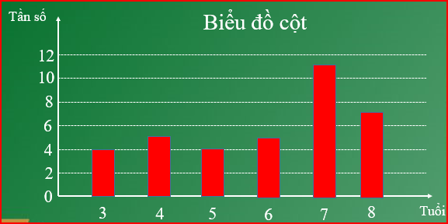  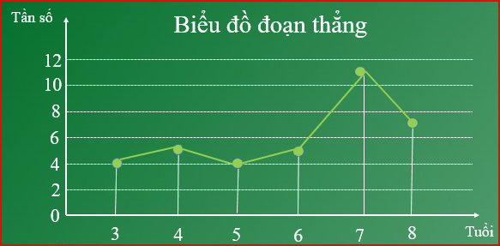
3. Hoạt động 3: Luyện tập
a) Mục tiêu:
- Biết xác định cỡ mẫu của một bảng dữ liệu.
- Biết lập bảng tần số từ mẫu số liệu cho trước.
- Có khả năng trả lời các câu hỏi liên quan đến bảng tâm số.
- Biết vẽ biểu đồ đoạn thẳng và biểu đồ cột.
- Biết đọc biểu đồ cột và biểu đồ đoạn thẳng để trả lời các câu hỏi liên quan.
b) Nội dung:
- Thực hành 1/27/SGK
- Thực hành 2/29/ SGK
- Vận dụng /29/SGK
c) Sản phẩm:
- Giải được các thực hành và vận dụng .
d) Tổ chức thực hiện:
Hoạt động của GV VÀ HS | Dự kiến sản phẩm
* GV giao nhiệm vụ học tập 1: HS đọc và thực hiện các thực hành 1/27/SGK  * HS thực hiện nhiệm vụ 1:  - HS hoạt động cá nhân và hoàn thành phiếu học tập.  - Thực hiện các nhiệm vụ.  * Báo cáo, thảo luận 1:  - Đại diện học sinh báo cáo kết quả  - Các học sinh khác nhận xét, bổ sung.  * Kết luận, nhận định 1: GV nhận xét, bổ sung, chốt kiến thức. | Thực hành 1 : Số cuộc gọi đến một tổng đài hỗ trợ khách hàng mỗi ngày trong tháng 4/2022 được ghi lại như sau:  4 2 6 3 6 3 2 5 4 2 5 4 3 3 3  3 5 4 4 3 4 6 5 3 6 3 5 3 5 5  a. Cỡ mẫu N = 30  b. Bảng tần số:  Số cuộc gọi 2 3 4 5 6  Tần số 3 10 6 7 4  c. Có 3 giá trị có tần số lớn hơn 4.
* GV giao nhiệm vụ học tập 2: HS đọc và thực hiện các thực hành 2/29/SGK  * HS thực hiện nhiệm vụ 2:  - HS hoạt động hoạt động nhóm trong 4 phút (Chia lớp thành 4 nhóm: N1, 3 vẽ biểu đồ đoạn thẳng; N2, 4 vẽ biểu đồ cột)  - Thực hiện hoạt động nhóm và hoàn thành các nhiệm vụ.  * Báo cáo, thảo luận 2:  - Đại diện các nhóm báo cáo kết quả của nhóm mình.  - Các nhóm còn lại nhận xét, bổ sung.  * Kết luận, nhận định 2: GV nhận xét, bổ sung, chốt kiến thức. | Thực hành 2 : Bác An thống kê lại số cuộc gọi điện thoại mà mình thực hiện mỗi ngày trong tháng 7 ở bảng tần số sau:  Số cuộc gọi 5 6 7 8 9  Tần số 2 5 9 11 4  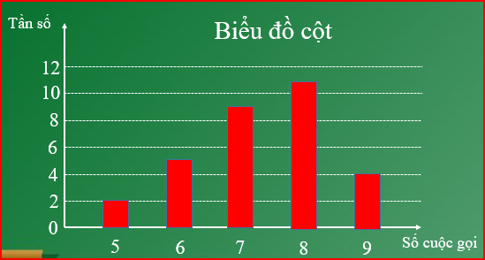  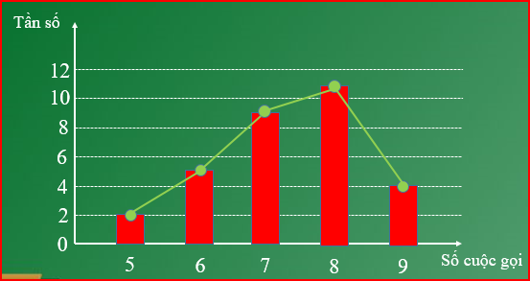
* GV giao nhiệm vụ học tập 3: HS đọc và thực hiện vận dung /29/SGK  * HS thực hiện nhiệm vụ 3:  - HS hoạt động cá nhân và hoàn thành các nhiệm vụ.  - Chấm 5 quyển tập hoàn thành nhanh nhất và chính xác.  * Báo cáo, thảo luận 3:  - Đại diện các học sinh báo cáo kết quả của mình.  - Các học sinh còn lại nhận xét, bổ sung.  * Kết luận, nhận định 3: GV nhận xét, bổ sung, chốt kiến thức. | Vận dụng : Một địa phương cho trẻ em từ 12 tháng tuổi trở lên tiêm vắc xin phòng viêm não Nhật Bản. Bảng sau thống kê số mũi vắc xin phòng viêm não Nhật Bản mà 50 trẻ em từ 12 đến 24 tháng tuổi tại địa phương này đã tiêm:  Số mũi tiêm 0 1 2 3  Số trẻ 4 ? 26 8  b. Có 42 trẻ em đã được thống kê ở trên cần phải hoàn thành lộ trình tiêm vắc xin này.  c. Biểu đồ cột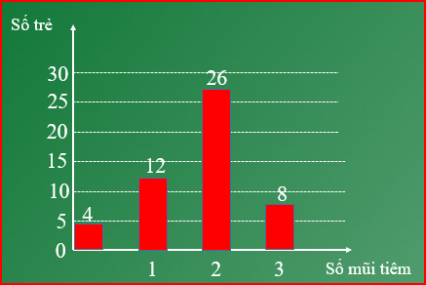
4. Hoạt động 4: Vận dụng
a) Mục tiêu:
- Giải được các bài toán gắn với thực tiễn đơn giản
b) Nội dung: Bài tập 2/30/SGK
c) Sản phẩm:
- Kết quả của Bài tập 2/30/SGK
d) Tổ chức thực hiện:
Hoạt động của GV VÀ HS | Dự kiến sản phẩm
* GV giao nhiệm vụ học tập  - GV yêu cầu học sinh hoạt động cá nhân thực hiện bài tập 2/30/SGK  * HS thực hiện nhiệm vụ  - Học sinh suy nghĩ và làm việc cá nhân thực hiện nhiệm vụ  * Báo cáo, thảo luận  - GV gọi 1 học sinh nêu cách giải  - Các hs còn lại lắng nghe và bổ sung  * Kết luận, nhận định  - GV chính xác hóa các kết quả và nhận xét mức độ hoàn thành của HS. | Bài tập 2: Kết quả của 20 học sinh trường A tham gia vòng chung kết cuộc thi Tìm hiểu Lịch sử Việt Nam được cho ở bảng sau:  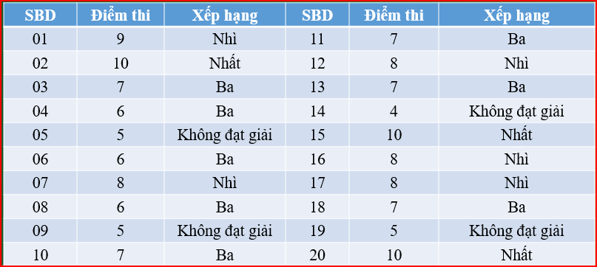  a. Bảng tần số theo điểm của học sinh  Điểm 4 5 6 7 8 9 10  Số HS 1 3 3 5 4 1 3  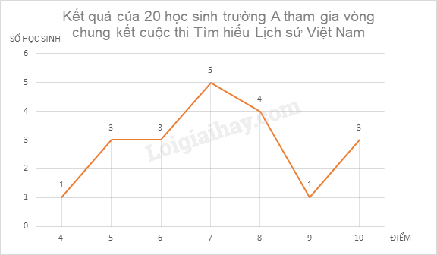  Bảng tần số theo xếp hạng của học sinh  Xếp hạng Nhất Nhì Ba Không đạt giải  Số HS 3 5 8 4  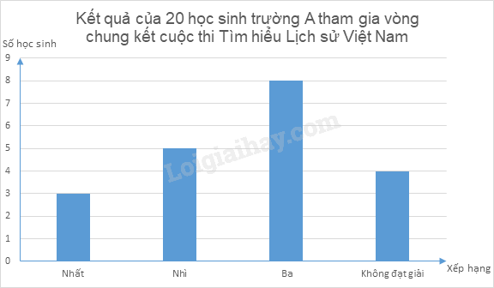
Hướng dẫn tự học ở nhà
– Xem lại cách xác định được tần số của một giá trị.
– Xem lại cách thiết lập được bảng tần số, biểu đồ tần số (biểu diễn các giá trị và tần số của chúng ở dạng cột hoặc dạng đoạn thẳng).
– Xem lại cách giải thích được ý nghĩa và vai trò của tần số trong thực tiễn.
– Xem lại cách lí giải và thiết lập được dữ liệu vào bảng, biểu đồ thích hợp ở dạng: bảng thống kê; biểu đồ cột; biểu đồ đoạn thẳng.
– Xem lại lí giải và thực hiện được cách chuyển dữ liệu từ dạng biểu diễn này sang biểu diễn khác.
– Hoàn thành bài 1 trong SGK.
– Chuẩn bị bài mới Bảng tần số tương đối và biểu đồ tần số tương đối.

